传动比的定义：
传动比的意义为每毫米板卡发送多少个脉冲，如1ms需要1000个脉冲则为1000,1ms需要320个脉冲则为320.传动比需要根据机械的连接，如皮带，齿轮的相关参数设置。

传动比的修改:
修改ethercat-conf.xml文件中的sdo数据字典：
0x6091 为第一个轴（X），默认值为1000
0x6891 为第二个轴（Y），默认值为1000
0x7091 为第三个轴（Z），默认值为1000
0x7891 为第四个轴（A），默认值为1000
0x8091 为第五个轴（B），默认值为1000
传动比的配置如下图所示，通过修改sdoDataRaw属性区域的16进制数。

通过https://lostphp.com/hexconvert/把10进制的浮点值转换为16进制数，然后按照低字节在前的形式写入sdoDataRaw属性区域即可。

例1：如需要修改传动比为1000，通过转换
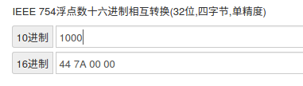
得到16进制数据为0x447A0000，则需要修改sdoDataRaw中data=后面的字符串为“00 00 7A 44”即可。

例2：如需修改传动比为650.345，通过转换
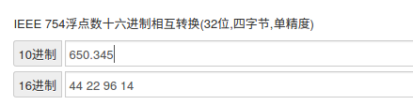
得到16进制数据为0x44229614，则需要修改sdoDataRaw中data=后面的字符串为“14 96 22 44”即可。

